附件：注意事项、选课及使用教程

一、学生学习注意事项
开课前：
1.绑定手机号/邮箱，忘记密码可通过手机号/邮箱找回；
2.学习地址：http://cup.xuetangx.com/。
开课中：
1.关注各项作业截止时间、课程通知、课程考核方式等；
2.建议尽量使用谷歌浏览器学习、答题；
3.课程相关问题在讨论区咨询教师和助教；
4.平台使用相关问题发送邮件至：bsupport@xuetangx.com，邮件里务必注明学校+学号+姓名+课程名称+具体问题。

二、选课及使用教程
1、打开网络连接：http://cup.xuetangx.com/【中国石油大学（北京）慕课平台】
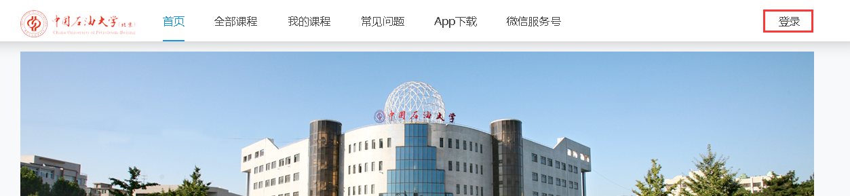

2、点击登陆，账号为学号，初始密码为学号后六位。
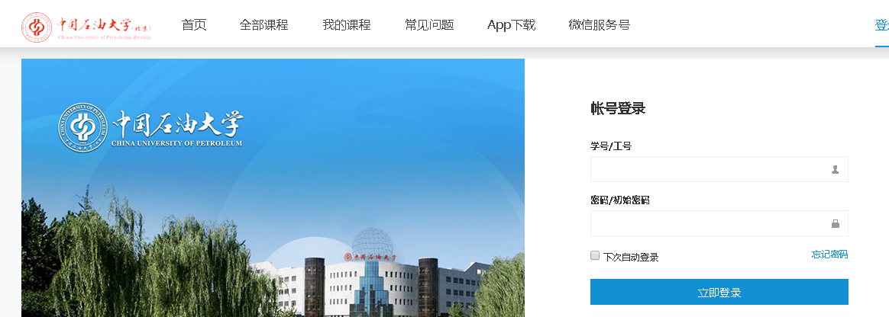

3、首次登陆需要激活账号，并设置新密码，绑定手机号或者邮箱，方便忘记密码时找回。
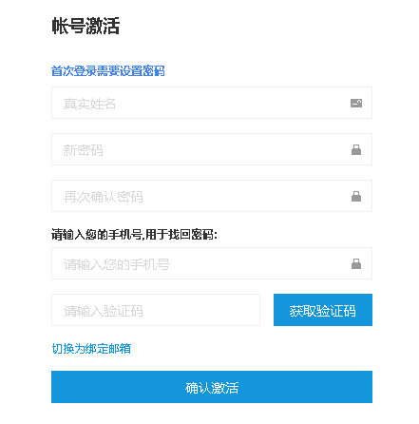
3、查找课程：登录后，在框内输入“中国石油文化”，找到课程，已选课程在“我的课程”中可以查看。
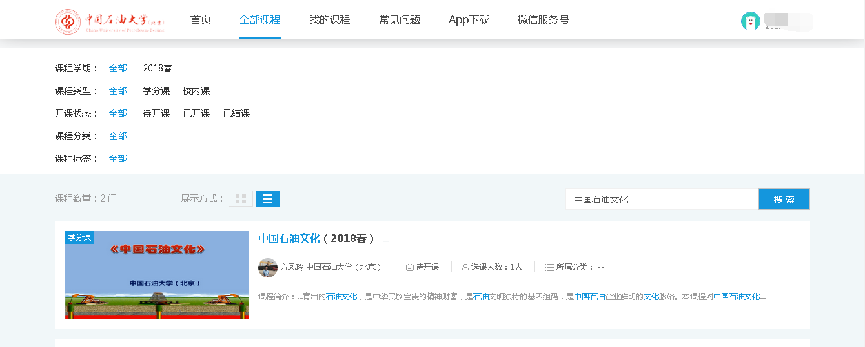

4、点击进入选择“加入课程”
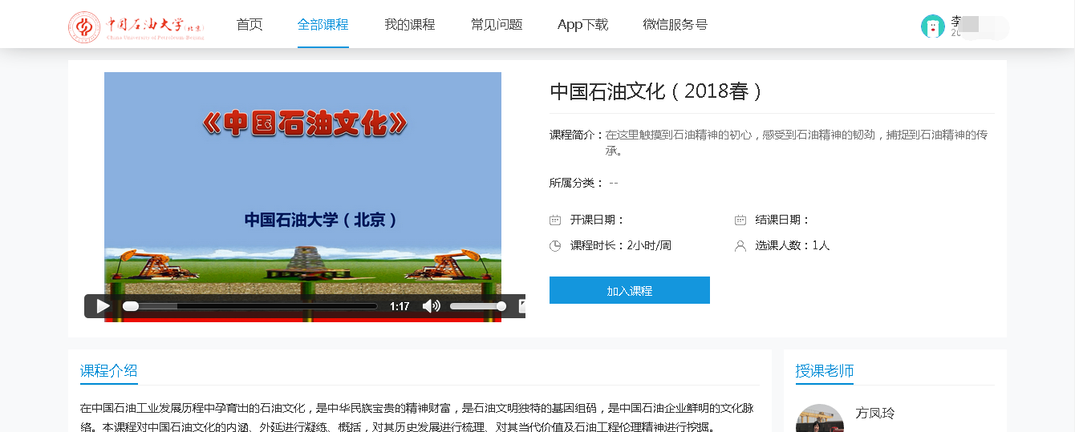

欢迎大家选课学习！！！

